**名词解释**

这里是是所有可能考的名词解释，其中标绿的是比较重要的，大家可以作为参考哈~~

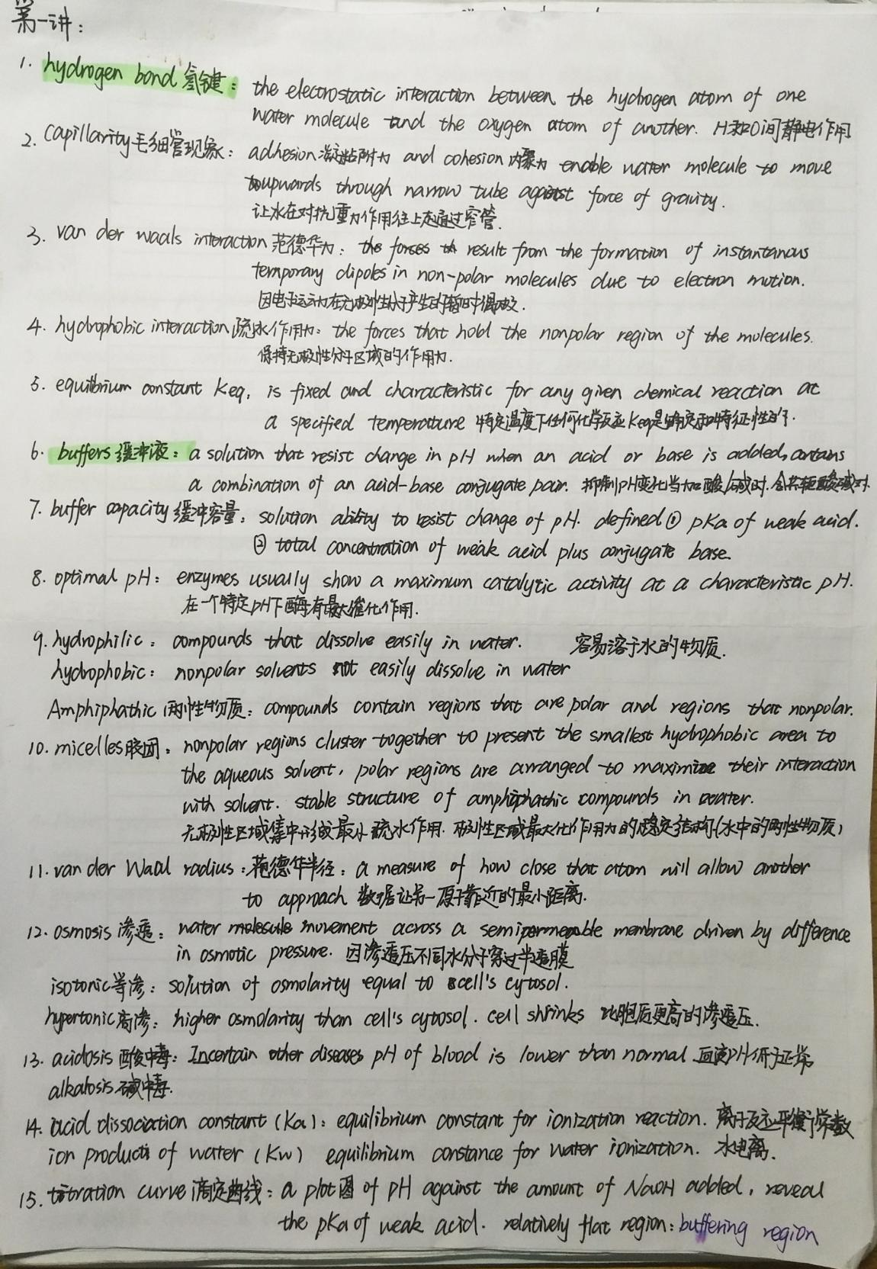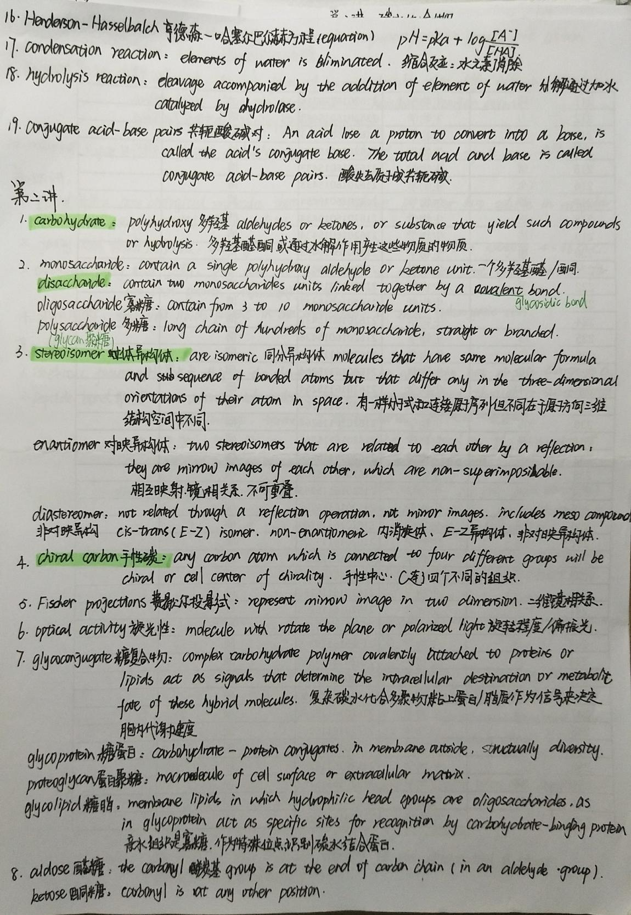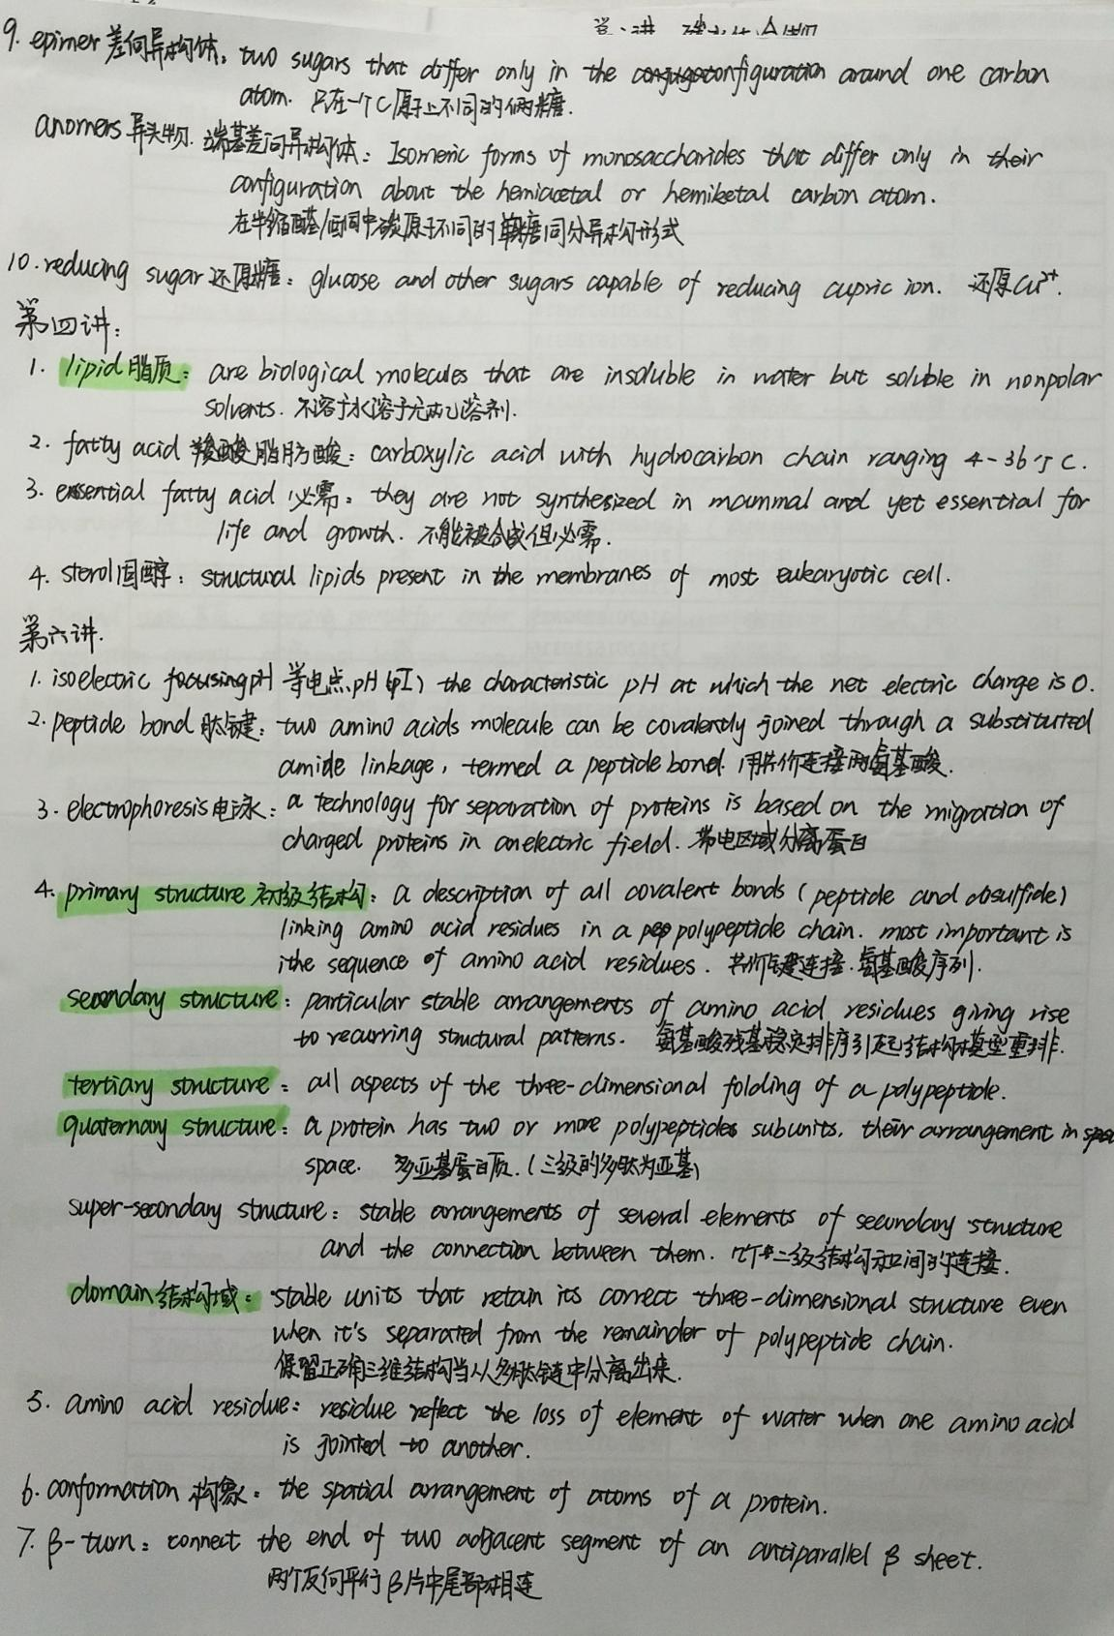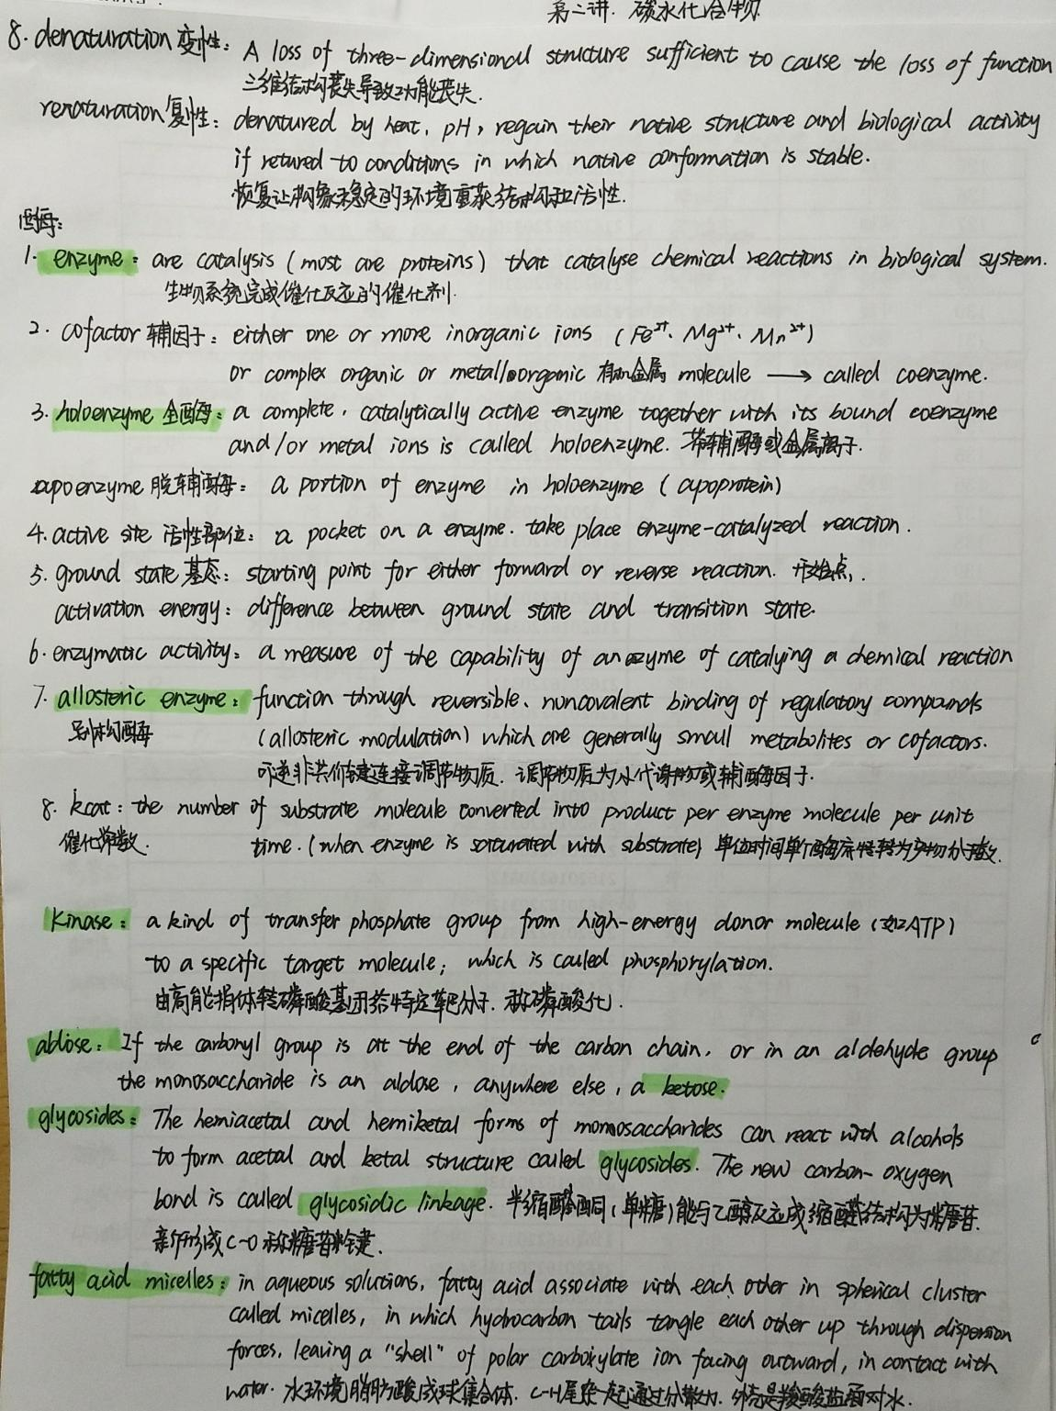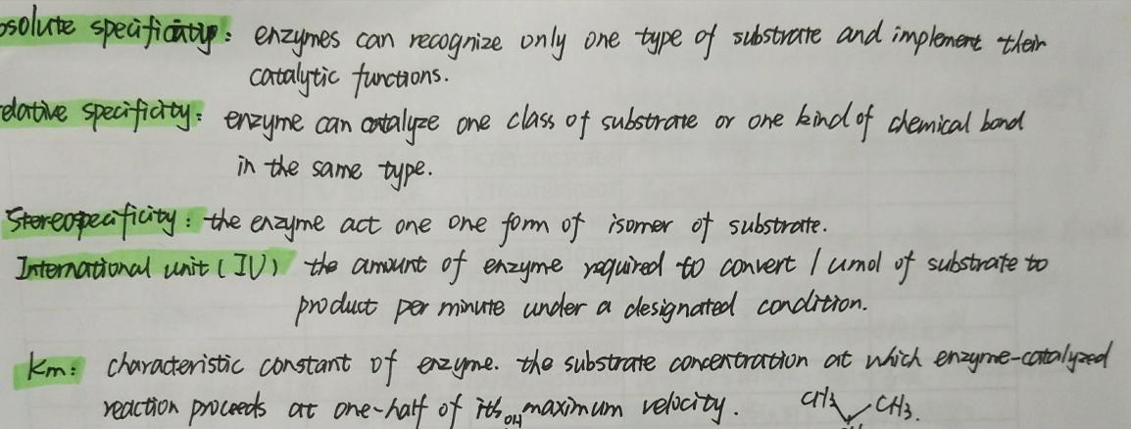

**大题**

Chapter3氨基酸和蛋白质：

1. 等电点的计算（酸性和碱性氨基酸的pI计算）

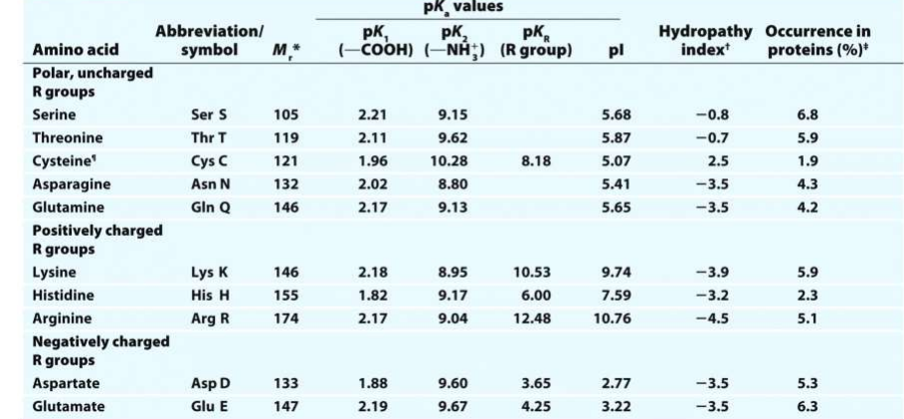

酸性氨基酸pI=pK2+pKR，碱性氨基酸pI=pK1+pKR

1. 给你一个氨基酸缩写要会写结构，就要求要知道氨基酸的基本结构和N C端顺序问题。

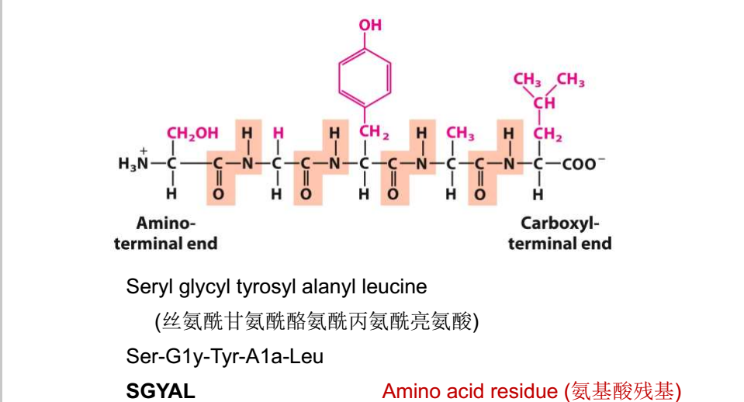

Chapter4蛋白质的结构和功能

1. 叙述蛋白质的一二三四级结构。

Chapter6 酶

1. 酶的动力学很重要，选择、填空、判断、大题都可能会考。

比如，Michaelis Menten equation的三个假设条件、竞争、非竞争抑制对V0和Km怎么改变，Vo和Km的公式等等。

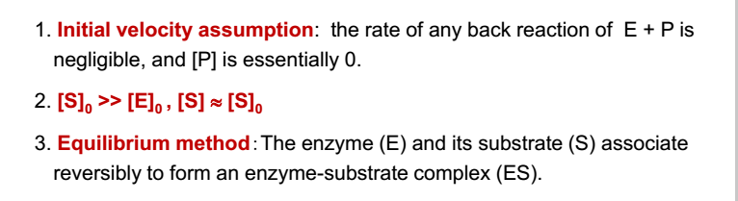

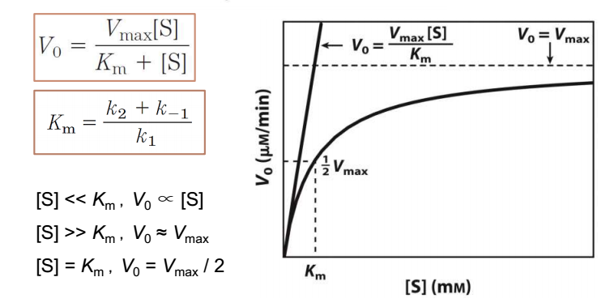

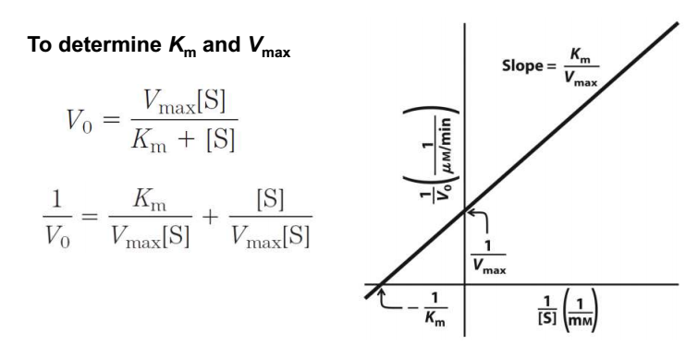

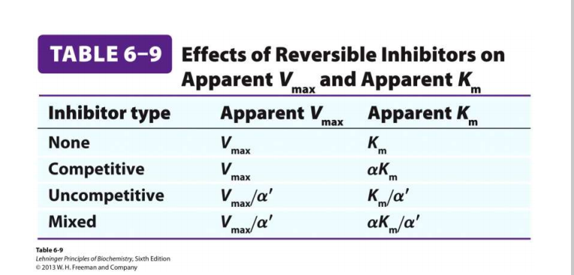

1. Ping-pong机制的过程。

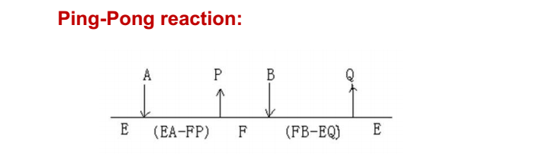

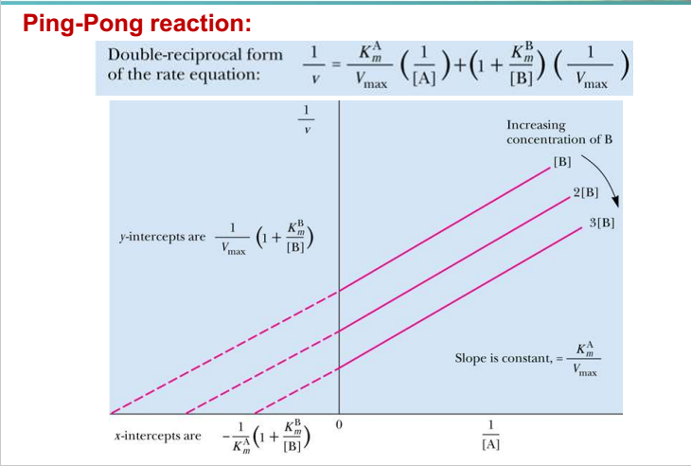

碳水化合物

1. 掌握Fischer Projection和Haworth的相互转换原则。可能让你根据给出的结构写出另一种表达方式。

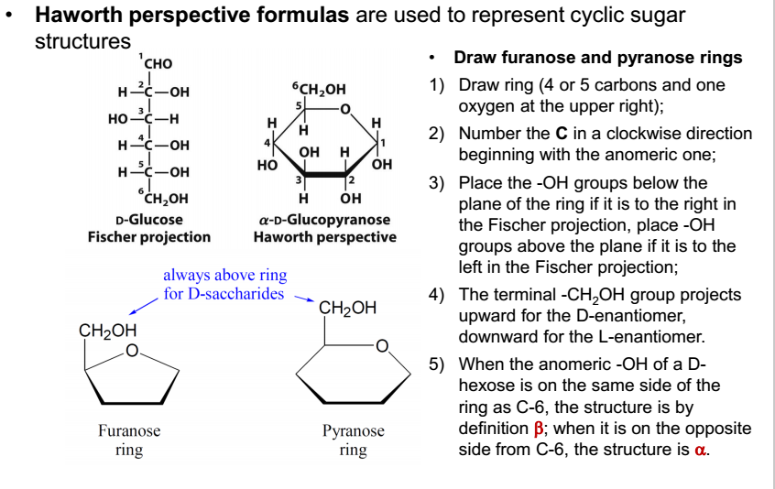

选择、填空、判断就要考大家多注意细节了。可能会考得很细，但是一般都是老师强调的。可以根据我平时总结里的大纲挑，比如问水系统的弱相互作用有哪四种（） （） （） （）（不会回答的同学去翻翻第一周的总结哈），还有像氨基酸的N段C段还有肽键书写问题，特别是碳水化合物的L-D 这样的构象问题，还有手性碳原子的2n原则。在平时总结里强调的不是考大题就是考这些小题目。希望大家有空还是多看看ppt，有标红的单词这样的东西比较容易考的。时间还长，希望大家努力备考哈！